Traveler, Trendsetter oder Audiophile?
Back to School: Finde den perfekten Kopfhörer für dich

Wedemark, 7. September 2021 – Musik oder Podcasts, unterwegs oder zuhause, mit Muße oder in Eile: Es gibt viele verschiedene Hörgewohnheiten – aber immer die passenden Kopfhörer für die eigenen Audiobedürfnisse.

Typ 1: Immer unterwegs, immer up to date
Du bist viel unterwegs und möchtest dabei immer auf dem Laufenden bleiben, mit deinem Smartphone wechselweise Podcasts und Musik hören und zwischendurch chatten und telefonieren? Dann brauchst du praktische True-Wireless-Ohrhörer für den Alltag, die sicher und bequem im Ohr sitzen und verlässlich erstklassigen kabellosen Sound liefern.

Kopfhörer: CX True Wireless
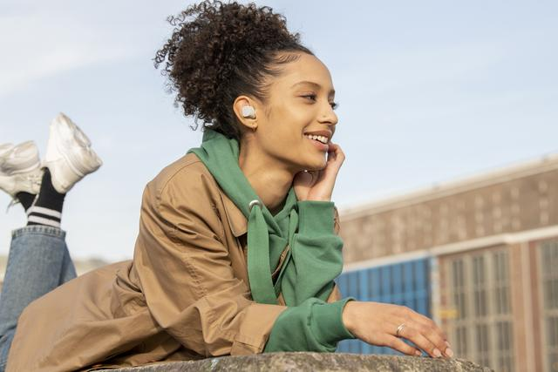
- Erstklassiger Sound dank TrueResponse Wandler
- individualisierbare Touch-Bedienung
- ganztägiger Tragekomfort
- AAC-, aptX-, SBC-Codec-kompatibel
- Spritzwasserschutz nach IPX4
- UVP: 129 EUR

Typ 2: Bei Tech, Style und Sound immer vorne mit dabei
Du bist Vorreiter bei technologischen Innovationen? Dein Laptop, dein Smartphone und dein Tablet sind immer auf dem neuesten Stand und du legst Wert auf gutes Design? Dann sind Premium-Ohrhörer mit den fortschrittlichsten Features deine Begleiter der Wahl – so musst du in keiner Situation auf bestmöglichen Sound verzichten.

Kopfhörer: MOMENTUM True Wireless 2
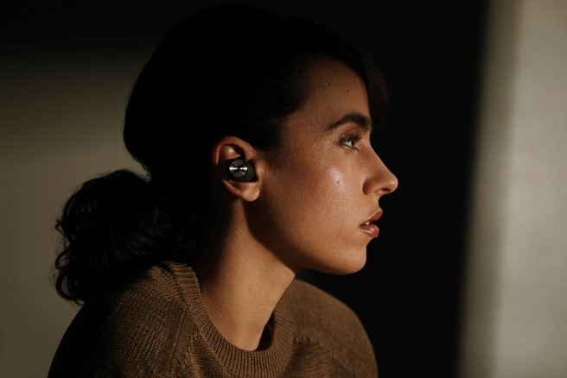
- Erstklassiger Sound dank TrueResponse Wandler
- Active Noise Cancellation
- Transparent Hearing-Funktion
- automatisches Smart Pause beim Herausnehmen
- 7 Stunden Akkulaufzeit (+21 Stunden über die Transportbox)
- UVP: 299 EUR (aktuell reduziert für 199 EUR erhältlich)

Typ 3: Weit reisen, aber immer ganz bei sich bleiben
Du willst dich auf langen Reisen gerne in Hörbücher vertiefen? Auch unterwegs willst du den bestmöglichen Sound für deine Musik oder einfach mal abschalten und die Ruhe genießen? Dann passt ein Reisekopfhörer mit herausragendem Klang, gutem Trage- und Transportkomfort sowie optimalem Noise Cancelling zur dir.

Kopfhörer: PXC 550-II Wireless
- adaptive ANC-Funktion mit speziellem Anti-Wind-Modus
- automatisches Smart Pause beim Abnehmen
- optimaler Tragekomfort dank gepolstertem Kopfband und drehbaren Ohrmuscheln
- automatische Bluetooth-Verbindung beim Einschalten
- zusammenklappbar im Transport-Etui
- UVP: 349 EUR (aktuell reduziert für 199 EUR erhältlich)

Typ 4: Die Plattensammlung ist dein Refugium
Musik ist für dich nicht Konsum, sondern Genuss – und manchmal auch Wissenschaft? Du willst Platten nicht nur hören, sondern analysieren und beurteilen, um anschließend fundierte Diskussionen mit anderen Connaisseuren führen zu können? Dann solltest du dir einen audiophilen Referenzkopfhörer anschaffen, der eine präzise Wiedergabe im gesamten Hörfrequenzspektrum bietet und auch feine Klangnuancen erlebbar macht.

Kopfhörer: HD 560S
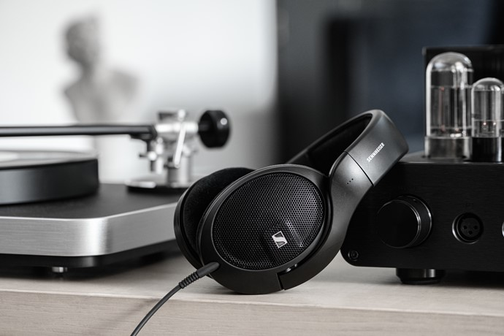
- optimale Hörposition durch angewinkelte Schallwandler
- gesamter Frequenzbereich linear und signalgetreu
- hohe Empfindlichkeit mit niedrigem Klirrfaktor
- ultraleichtes Gehäuse für langen Hörgenuss
- belüftete Ohrmuschel mit Velours-Ohrpolster
- UVP: 199 EUR

qTyp 5: Wo du gehst und stehst nichts als Musik im Kopf
Du hast ein geschultes Ohr und echte Audiokompetenz, machst vielleicht sogar selbst Musik – und willst deshalb auch unterwegs bestmöglich nuancierten Sound genießen? Dann brauchst du einen Kopfhörer, der als audiophiler Alltagsbegleiter allerhöchste Klangqualität bietet und dich auch unterwegs in die Musik eintauchen lässt.

Kopfhörer: IE 300 / IE 900
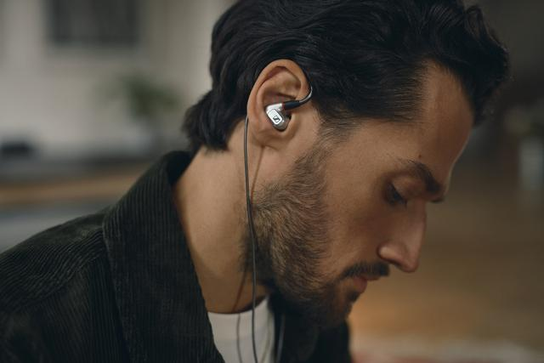
- Brillanter und detailreicher Klang, frei von unerwünschten Resonanzen
- klare Höhen und eine transparente Mittenwiedergabe für eine besonders verzerrungsarme Stimmwiedergabe
- hervorragender Tragekomfort dank individuell einstellbarer Ohrbügel sowie Silikon- und Memory-Foam-Ohrpassstücke in drei Größen
- optimale Geräuschisolierung
- UVP: 299 EUR (IE 300) und 1.299 EUR (IE 900)

Über Sennheiser
Die Zukunft der Audio-Welt zu gestalten und für Kunden einzigartige Sound-Erlebnisse zu schaffen – dieser Anspruch eint Sennheiser Mitarbeiter und Partner weltweit. Das unabhängige Familienunternehmen, das in der dritten Generation von Dr. Andreas Sennheiser und Daniel Sennheiser geführt wird, ist heute einer der führenden Hersteller von Kopfhörern, Lautsprechern, Mikrofonen und drahtloser Übertragungstechnik. Der Umsatz der Sennheiser- Gruppe lag 2020 bei 573,5 Millionen Euro. www.sennheiser.com

Lokaler Pressekontakt Globaler Pressekontakt
Sennheiser electronic GmbH & Co. KG Sennheiser electronic GmbH & Co. KG
Maik Robbe Milan Schlegel
Communications Manager PR and Influencer Manager Consumer
T +49 (0)5130 600-1028 T +49 (0)5130 600-1139
maik.robbe@sennheiser.com milan.schlegel@sennheiser.com

